Свадьба в замке
Свадьба в замке позволит жениху и невесте почувствовать себя настоящими принцем и принцессой. Как молодожены, так и гости окунутся в сказочную утонченную атмосферу романтичного средневековья. Торжество, организованное в легендарном историческом месте, станет ярким и незабываемым для всех приглашенных. В замке Радомысль в Украине воплотятся в жизнь все ваши самые смелые желания и сокровенные мечты. Мы превратим церемонию вашего бракосочетания в неповторимый, волшебный праздник, который оставит неизгладимый след в памяти на долгие годы.

Локации замка, которые могут быть использованы для вашей свадьбы
Волнующие торжественные празднования свадьбы в замке Радомысль будут проходить на живописных открытых площадках и в роскошных внутренних залах. Стилизованный средневековый интерьер старинного замка поразит воображение, и заставит сердце трепетать. Ваша любовь после заключения брака в этом идеальном месте заиграет новыми красками и станет еще эмоциональнее и глубже.
Для умопомрачающей свадебной церемонии и других важных этапов торжества можно выбрать одну из предоставляемых локаций, каждая из которых неповторима и овеяна ореолом романтичности.
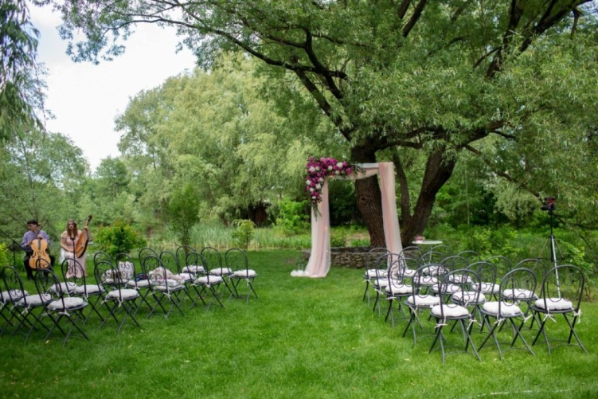
Остров любви расположен на территории, прилегающей к замку. Свое название он получил не случайно – благоухающий остров с чарующими видами имеет символическую форму сердца. Попасть в такое обворожительное место получают возможность только те молодожены, которые празднуют свадьбы в замке.
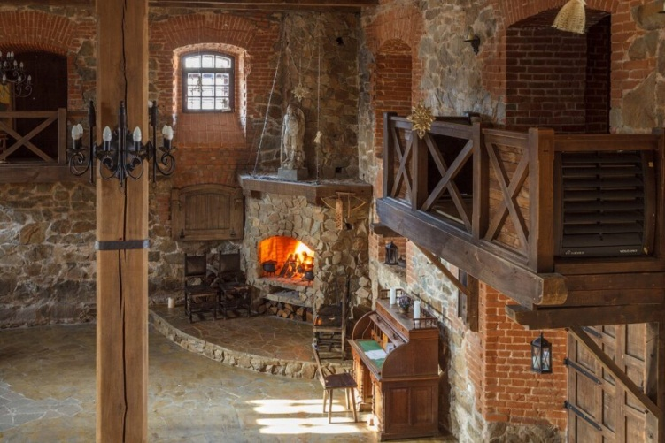
Каминный зал, оборудованный под ресторан, выглядит почти так же, как в давние рыцарские времена. Дизайнеры все продумали до мельчайших деталей. Пылающий камин, богатое убранство старинные музыкальные инструменты, люстры со свечами, заставляют забыть, в каком веке ты живешь. Высокий потолок поддерживают массивные балки, а свет попадает через небольшие замковые окна. Вокруг царит дух вечности, который всегда окружает настоящую большую любовь.
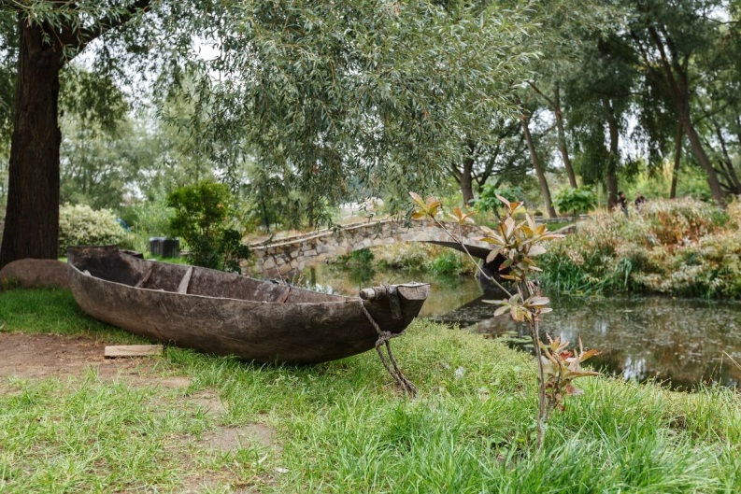
Ландшафтный парк с двумя водопадами, редкими растениями и старинными скульптурами – отличное место для прогулок, фотосессий и развлечений. Над огромной ухоженной территорией площадью 2 га искусно поработали ландшафтные дизайнеры. Великолепный пейзаж дополняют отвесные скалы, гранитные камни, милые водоемы, подвесные мостики, уютные тропинки.
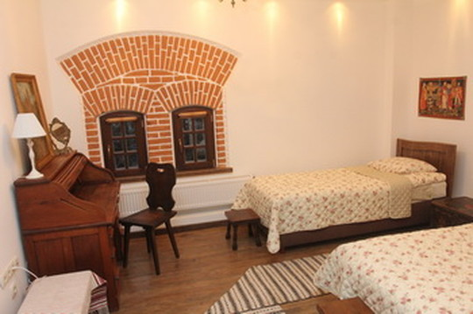
Замковые покои состоят из скоромных келий и шикарных королевских апартаментов в выдержанном минималистическом стиле, сочетающем элементы средневековья и модерна. Каждая комната обставлена раритетной эксклюзивной мебелью. Покои в замке сравнивают со съемочным павильоном за средневековый интерьер и красочные декорации. Здесь можно устроить фотосессию, привести себя в порядок и отдохнуть.
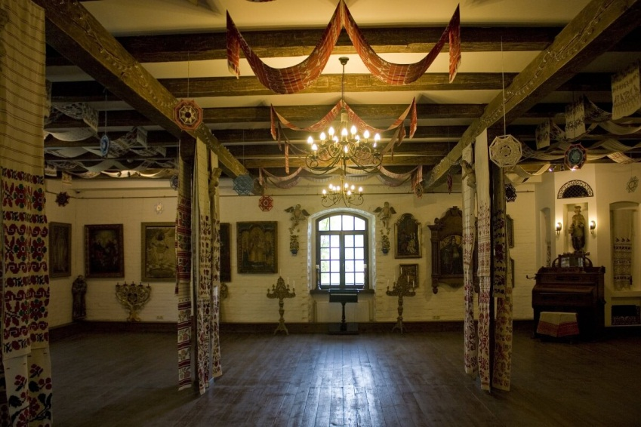
В 12 замковых залах находятся старинные экспонаты 17-20 веков, в том числе коллекция домашних икон. Эти святые образы сквозь века излучают любовь, тепло и милосердие. Они станут вашим семейным оберегом, и даже спустя годы будут оберегать личное счастье и наставлять на духовный путь. В экспозиции также представлена разнообразная домашняя утварь: семейные сундуки, утюги, прялки, плетеные сосуды, кувшины, самовары, колыбели, старинный граммофон. Такую невероятную атмосферу способна подарить только свадьба в замке в Украине.

Дополнительные услуги и развлечения в замке Радомысль
В замке Радомысль можно не только провести ответственную и волнующую церемонию бракосочетания, но и отлично повеселиться. Молодожены и все приглашенные могут воспользоваться дополнительными услугами и развлечениями, предоставляемыми в этом невероятном месте:
- взять в аренду уникальные локации для фото- и видеосъемок на различную тематику, коммерческого и некоммерческого характера;
- заказать организацию тематических вечеров и встреч, фестивалей, презентаций;
- заказать организацию любого другого тематического мероприятия;
- посетить Шопен-фест на открытом воздухе;
- жители отеля могут поиграть в бадминтон и Боччу;
- покататься на лодке в многочисленных живописных водоемах;
- пострелять в местном тире из лука или арбалета;
- обучиться ремеслу изготовления бумаги в замковой папирне;
- стать гостем удивительной «Граммофонной вечеринки» и послушать музыку, воспроизводимую старинными аппаратами из коллекции древностей;
- посетить арку из 9 колоколов: в них звонят и загадывают желание.
Свадьбы в замке не оставят равнодушным ни одного человека, подарят много незабываемых впечатлений и захватывающих моментов. А жених и невеста получат огромный энергетический заряд для всей будущей семейной жизни.

Что включено в стоимость празднования свадьбы в замке Радомысль
Свадьба в замке Радомысль доступна всем молодоженам, мечтающем о необычной церемонии в красивой старинной обстановке. Мы не организовываем стандартных одинаковых бракосочетаний. Каждое торжество неповторимое и единственное в своем роде.
Стоимость празднования варьируется, зависимо от перечня услуг, выбранных заказчиком по своему усмотрению:
- аренда одной определенной локации или нескольких объектов на территории комплекса;
- организация выездной церемонии;
- заказанное меню;
- уровень обслуживания;
- проживание в апартаментах отеля;
- дополнительные развлечения.
Итоговую цену формирует комплексный заказ клиента.
Обратите внимание! Приятный бонус! Администрация замка Радомысль всегда удивляет подарками своих посетителей. Если общая сумма комплексного заказа превышает 60 тысяч, комната для молодоженов предоставляется совершенно бесплатно. Провести незабываемую ночь в этом удивительном месте – разве это не достойное завершение празднования?

Как арендовать замок для свадьбы?
Чтобы снять замок для свадьбы, не понадобится тратить много времени и усилий. Для аренды отдельных локаций или всего музейно-гостиничного комплекса, достаточно обратится к нашему ивент-менеджеру. Звоните по телефону +380 (68) 867 02 50, и мы подробно расскажем, как организовать самую сногсшибательную и романтичную свадьбу.
Свадьба в замке Радомысль станет волшебной страницей в бесконечной истории вашей прекрасной любви. От счастливых молодоженов мы ждем только одного – решиться на грандиозное празднование главного события в их долгой счастливой жизни. Обо всех остальных нюансах позаботимся мы: обеспечим отменное обслуживание, приготовим вкусные необычные блюда, организуем веселые развлечения.
Свадьба в замке – это роскошно, увлекательно, волшебно и очень просто!
Лучшего места для бракосочетания не придумать!

